竞品毫米波雷达调研总结
调研对象：竞品卫星架构 4D 毫米波雷达（8T8R，77 GHz）。调研内容：对照客户需求的指标对标、阵列拆解对比、天线方案评估、波形对比，以及对我方后续工作的启示。

第一章 背景与调研范围

1.1 客户需求
目前收到客户 4D 毫米波雷达精度与目标检测需求，其中与雷达参数相关的主要为测量精度 / 分辨率（表 1-1）和探测距离 / 视场 / 刷新能力（表 1-2）两类。
表 1-1 直接测量精度、分辨率及稳定性需求
原表编号 | 指标 | 原始要求 | 优先级
RAD-005 | 测距精度 | 在规定的标称条件下，测距精度≤±0.10 m。 | P0
RAD-006 | 距离分辨率 | 距离分辨率目标值≤0.20 m。 | P1
RAD-009 | 水平方位角测量精度 | 方位角精度：中央区域≤±0.1°；视场边缘≤±0.5°（目标值）。 | P0
RAD-010 | 俯仰角测量精度 | 俯仰角精度目标值≤±0.2°。 | P0
RAD-011 | 俯仰角分辨率 | 供应商应提供俯仰角分辨率指标；目标值≤2°。 | P0
RAD-012 | Z 轴／高度测量精度 | 供应商应提供 Z 轴／高度精度随距离、方位角及目标高度变化的数据。 | P0
RAD-013 | 速度测量精度 | 速度精度目标值≤±0.05 m/s。 | P0
RAD-014 | 速度分辨率 | 速度分辨率目标值≤0.1 m/s。 | P1
PC-010 | 点云 XYZ 坐标稳定性 | 提供静止条件下 XYZ 坐标稳定性的标准差（Std）和第 95 百分位数（P95）。 | P0
ENV-008 | 温度变化后的标定漂移 | 温度变化后应重新验证距离、方位角和俯仰角。 | P0
ENV-009 | 振动后的标定漂移 | 振动后应重新验证方位角和俯仰角的零点偏移。 | P0
表 1-2 探测距离、视场与刷新能力需求
原表编号 | 指标 | 原始要求 | 优先级
RAD-003 | 最大探测距离 | 最大探测距离≥250 m；对规定的车辆／RCS 目标，目标值≥300 m。 | P0
RAD-004 | 最小探测距离 | 最小探测距离≤0.5 m；目标值≤0.2 m。 | P0
RAD-007 | 水平视场（FoV） | 水平视场（FoV）目标值≥±60°。 | P0
RAD-008 | 垂直视场（FoV） | 垂直视场（FoV）目标值≥±14°。 | P0
RAD-016 | 更新频率 | 更新频率≥15 Hz；目标值≥20 Hz。 | P0

1.2 竞品的可信度与需求对标
本次调研的竞品为卫星架构 4D 毫米波雷达。其参数在多家主机厂暗室实测过（包括吉利，其在吉利暗室测试的精度结果从志也看过），并通过了 Momenta 与比亚迪的供应商准入，其中比亚迪的测试要求高于 Momenta。因此竞品的公开与实测参数可信度较高，参考价值大。
对照客户需求：除速度测量精度（多数情况能测到 ≤±0.05 m/s，个别情况 ≤±0.1 m/s，需求 ≤±0.05 m/s）和速度分辨率（个别情况 ≤0.2 m/s，需求 ≤0.1 m/s）两项处于临界外，表 1-1 / 表 1-2 的其余要求竞品均能满足。这说明该需求水平在现有技术能力之内，值得我方对照竞品逐项梳理可借鉴点。

1.3 调研范围与限制
围绕竞品开展三方面调研：阵列（第二章，拆解对比）、天线（第三章，方案评估）、波形（第四章，参数对比）。需要指出：竞品是卫星雷达，算法在中央算力上运行；我们是边缘计算雷达，竞品的部分复杂算法功能未必能移植到我方平台，对标时应区分"波形 / 硬件带来的能力"与"集中算力带来的能力"。

第二章 阵列对比
竞品阵列数据来自我们对竞品雷达整机的拆解测量（拆解图可向乐乐索取）；我方为 B2 样件设计值。双方阵列坐标均折算到半波长栅格（1 格 = 1.865 mm，77 GHz 半波长），虚拟阵列按"发射＋接收"坐标和构成（64 通道）。本章所有方向图均为幅度归一化结果：均匀权、无锥削、峰值对齐 0 dB。

2.1 物理阵列与尺寸
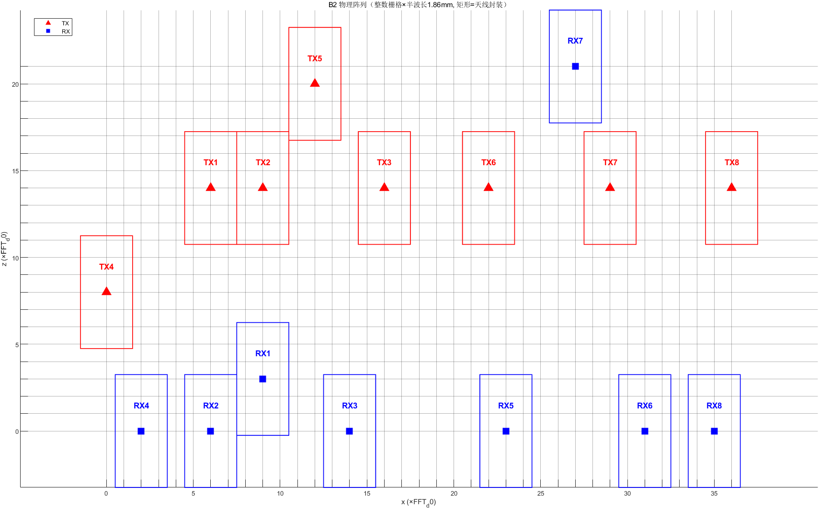
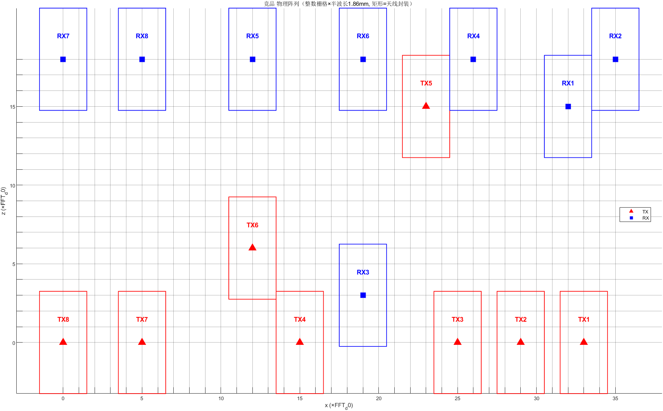
图 2-1 物理阵列对比（左：B2，右：竞品）
表 2-1 物理尺寸与收发布局
项目 | B2（我方） | 竞品
外形尺寸 | 67.1 × 39.2 mm（36 × 21 格） | 65.3 × 33.6 mm（35 × 18 格）
发射方位最近间隔 | 2 × 半波长 | 2 × 半波长
接收方位最近间隔 | 3 × 半波长 | 3 × 半波长
最近收发天线间距 | 13.6 mm（T7–R7，7.3 格） | 7.9 mm（T5–R4，4.2 格）
收发布局 | TX 主行与 RX 区整体错开 | T5 嵌入 RX 行间（距 RX 主行仅 3 格）
两阵列外形尺寸接近（竞品略小 3%×14%），核心差异在收发布局：竞品最近收发间距仅 7.9 mm，为我方（13.6 mm）的 58%，且其 T5 发射天线直接嵌入接收行之间（距 RX 主行仅 3 格，与最近接收天线 R4 斜距仅 4.2 格）。收发天线间隔太近直接恶化收发隔离度：竞品射频测试数据收发隔离度仅 < −30 dB，我方 < −50 dB，相差 20 dB——竞品的收发泄漏会抬高接收底噪，压缩小目标检测动态范围。

2.2 虚拟阵列
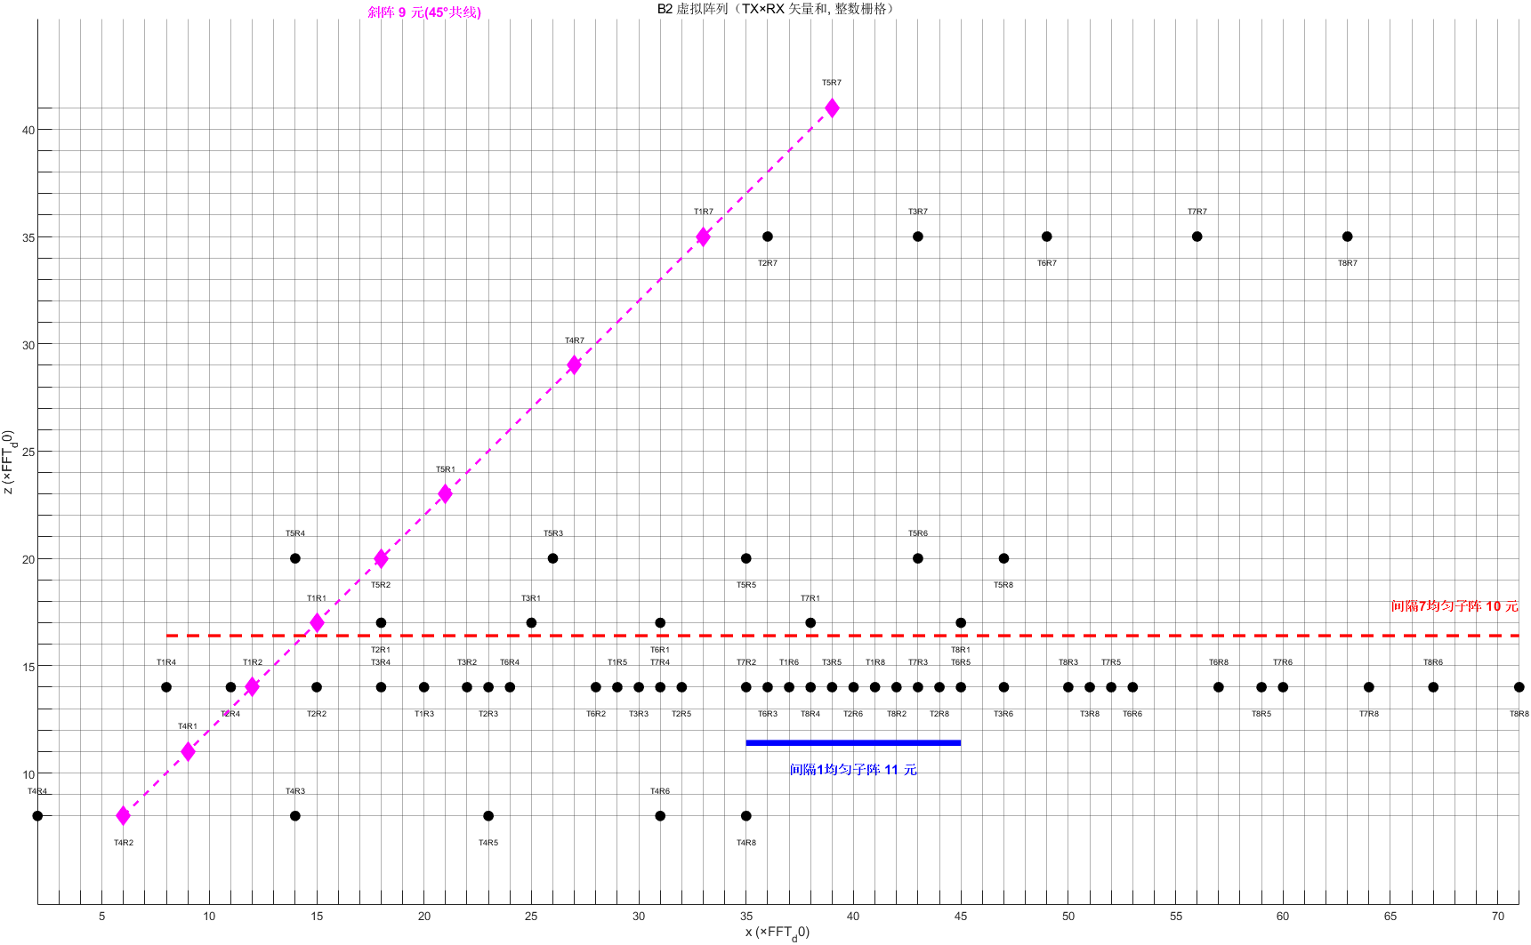
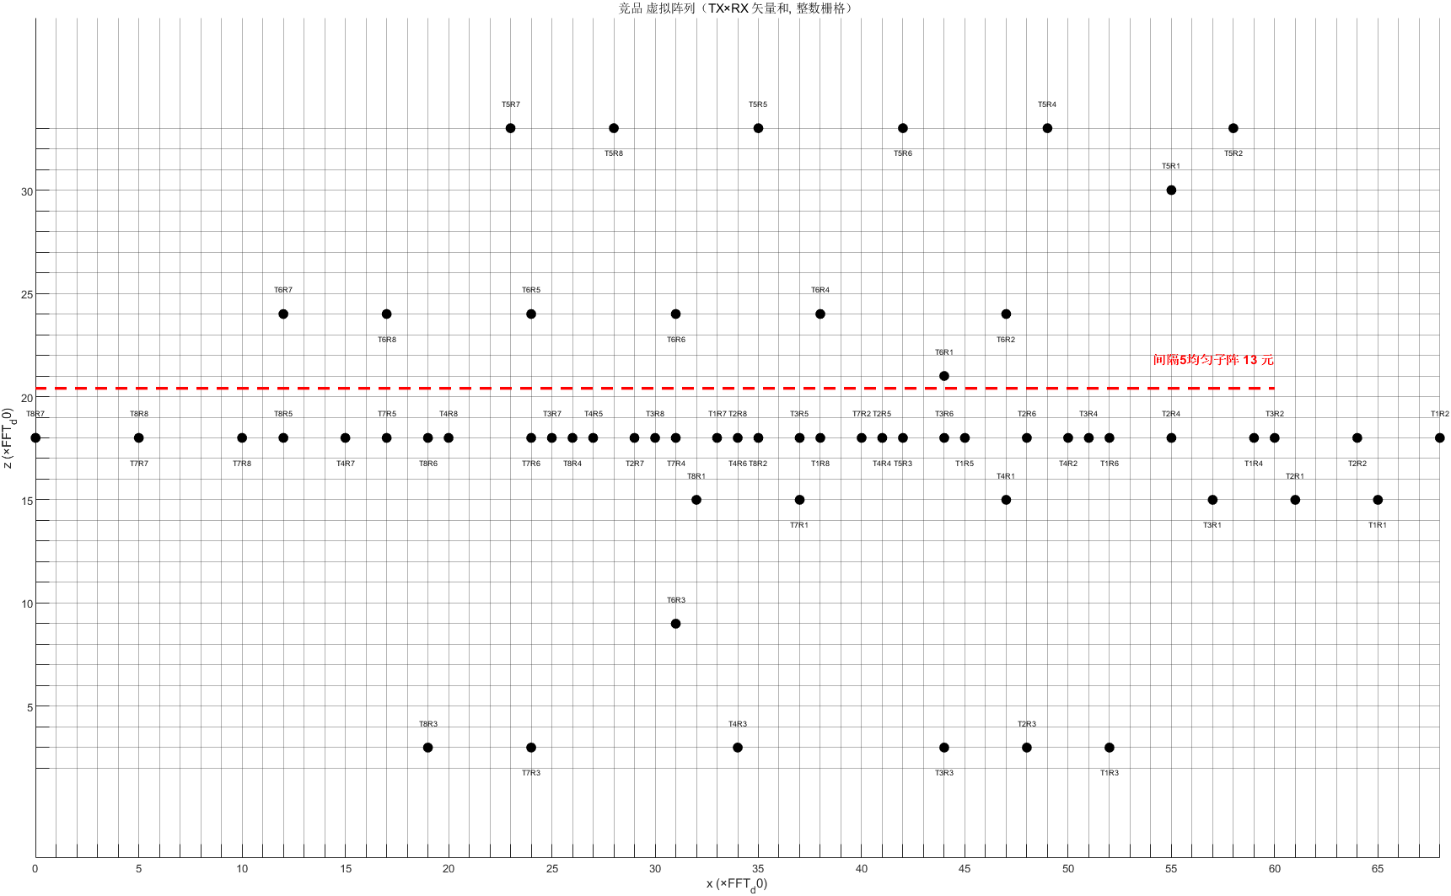
图 2-2 虚拟阵列对比（左：B2，右：竞品）
表 2-2 虚拟阵列预留结构
项目 | B2（我方） | 竞品
斜阵（45°） | 9 元（{T1,T4,T5}×{R1,R2,R7}，x−z=−2 严格共线） | 无同类结构（任意斜率穷举，最多 5 通道共线且不成阵）
方位最长线阵列内均匀子阵 | 两个：间隔 1 × 11 元；间隔 7 × 10 元 | 一个：间隔 5 × 13 元
两阵列的虚拟阵列结构差异明显：B2 的发射奇元 {T1,T4,T5} 与接收奇元 {R1,R2,R7} 坐标差互补，3×3 外积的 9 个虚拟元全部落在同一条精确 45° 线上；竞品经任意斜率穷举不存在同类斜阵。方位向上，B2 在最长线阵列内预留了间隔 1 与间隔 7 两个均匀子阵，竞品只预留了间隔 5 一个均匀子阵。

2.3 方位最长线阵方向图
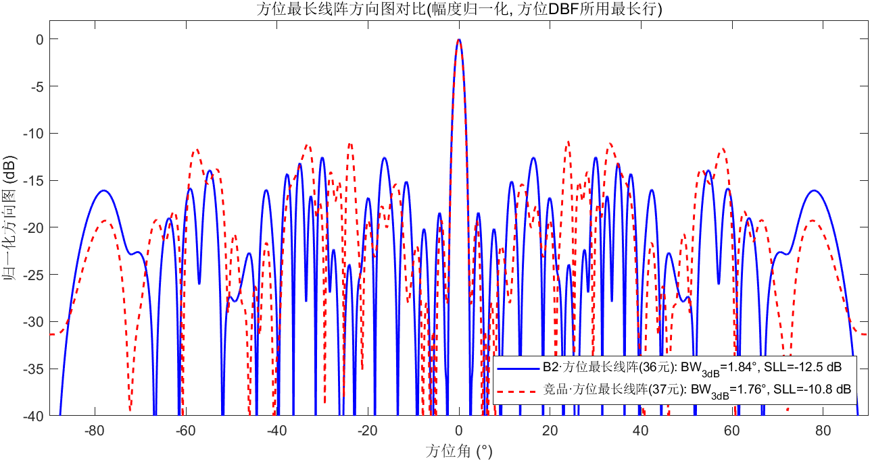
图 2-3 方位最长线阵方向图对比
方位最长线阵 = 虚拟阵列中元素最多的俯仰行（即方位 DBF 测角所用子阵）：B2 = 发射主行 × 接收主行 6×6 = 36 元；竞品因一对俯仰重复阵元（T5+R3 落入主行）为 37 元。
表 2-3 方位最长线阵方向图指标（幅度归一化）
阵列 | 元数 | 3 dB 波束宽度 | 最高旁瓣
B2（我方） | 36 | 1.84° | −12.6 dB
竞品 | 37 | 1.76° | −10.8 dB
竞品主行跨度（68 格）比 B2（63 格）宽 5 格，主瓣略窄（1.76° 对 1.84°）；但 B2 最高旁瓣低约 1.7 dB（−12.6 dB 对 −10.8 dB），方位测角的抗干扰 / 防虚假目标能力更强。

2.4 全阵方向图（64 通道按一条线，不考虑俯仰）
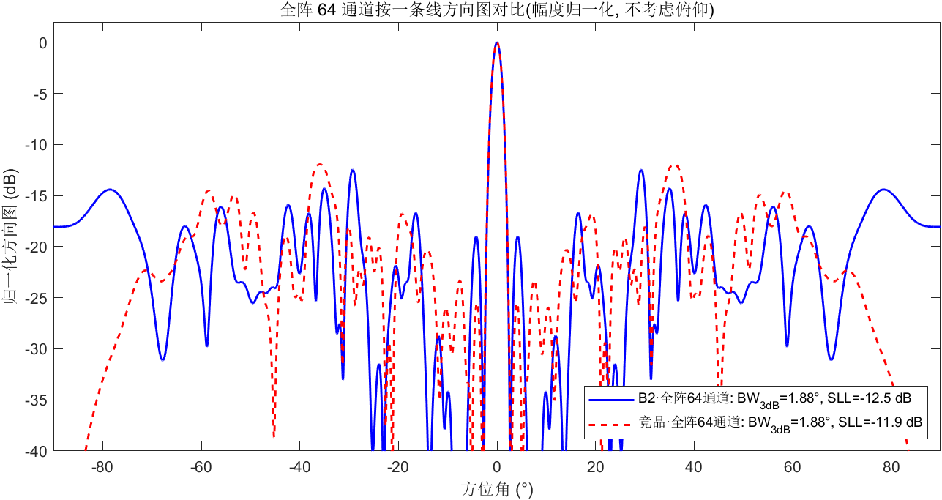
图 2-4 全阵 64 通道方位方向图对比
全阵口径 = 全部 64 个虚拟通道按方位一条线相干叠加（同一 x 位置的多个通道相干合成，不考虑俯仰），与 TXRX 相参积累所用阵列一致。
表 2-4 全阵 64 通道方位方向图指标（幅度归一化）
阵列 | 3 dB 波束宽度 | 最高旁瓣
B2（我方） | 1.88° | −12.5 dB
竞品 | 1.88° | −11.9 dB
全阵口径下两阵列主瓣宽度相同（1.88°），B2 最高旁瓣低约 0.5 dB，多目标 / 杂波环境下虚假点更少。

2.5 俯仰阵列方向图（±20° 以内）
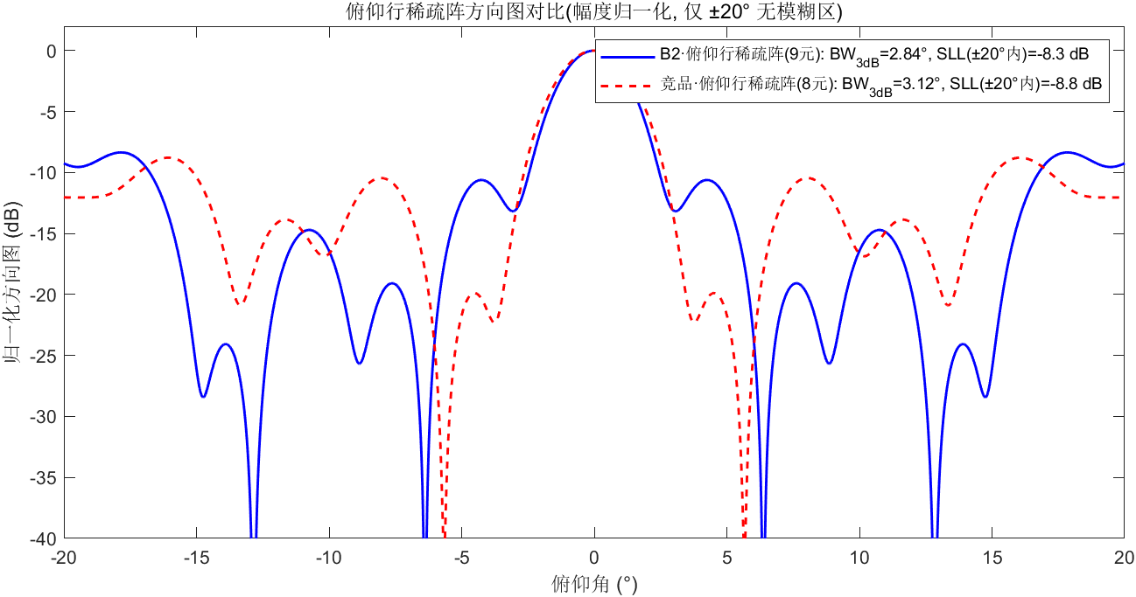
图 2-5 俯仰行稀疏阵方向图对比
俯仰阵列 = 俯仰行稀疏阵：俯仰基线为 3 × 半波长，每 3 格为一行，有阵元的行为 1、无阵元的行为 0（与俯仰测角所用子阵划分一致）。B2 阵型为 [1 1 1 1 1 1 0 1 0 1 0 1]（9 元），竞品为 [1 0 1 0 1 1 1 1 0 1 1]（8 元）。俯仰无模糊范围 ±20°，本节仅在无模糊区内对比（栅瓣位于 ±41.8°，超出无模糊区）。
表 2-5 俯仰行稀疏阵方向图指标（±20° 内，幅度归一化）
阵列 | 元数 | 3 dB 波束宽度 | 最高旁瓣（±20° 内）
B2（我方） | 9 | 2.84° | −8.4 dB
竞品 | 8 | 3.12° | −8.8 dB
B2 俯仰行数比竞品多一行（9 对 8）、俯仰孔径大 3 格，3 dB 波束宽度窄 0.28°（2.84° 对 3.12°），最高旁瓣两者相当。

2.6 小结
总体上我方阵列优于竞品：方位最长线阵与全阵的最高旁瓣分别低 1.7 dB 与 0.5 dB，俯仰多一行、孔径更大、波束更窄；虚拟阵列中 B2 预留的结构（9 元 45° 共线、间隔 1 / 间隔 7 两个均匀子阵）也更丰富。收发隔离方面我方布局预留明显更优（最近收发间距 13.6 mm 对 7.9 mm，隔离度 < −50 dB 对 < −30 dB）。竞品仅在外形尺寸（略小 3%×14%）与方位主瓣宽度（1.76° 对 1.84°）上略有优势。
备注：本章三种阵列（方位最长线阵、全阵、俯仰阵）的方向图计算均做了幅度归一化（每个通道单位幅度、无锥削加权，峰值归零 dB），不含通道幅相误差。

第三章 天线方案评估
竞品收发天线采用串行馈电、缝隙左右交替偏置的缝隙波导天线。该类天线固有性能较差，存在多个问题。其中，最大的问题在俯仰：缝隙左右偏置在串行馈电下引入额外的相位 / 幅度误差，天线在非 0° 俯仰角（偏离水平视轴）时的性能特别差，而 4D 雷达恰恰依赖俯仰测角，这是其体制性的短板。
我们同时调研到了竞品天线的仿真与设计报告：其天线方向图、方向图一致性、驻波、隔离度各项指标均较差，与上述分析一致。该报告不便于随文贴出，如有需要可当面查阅。
如需了解各类波导天线的结构与性能差异，可参考《毫米波汽车雷达系统框架与关键技术V1.0 - 第四章 - 波导天线篇.pptx》。
结论：竞品的波导天线方案没有参考意义——竞品自己也清楚该方案性能不佳，在其第二代产品上已经不再使用该方案。

第四章 波形对比
对比对象：我方 B2 样件波形（A 帧远距 / A 帧中距 / B 帧远距 / B 帧中距四种配置）与竞品 8T8R 前雷达波形（远距 / 近距两种配置）。双方体制一致：77 GHz 频段、8T8R 64 通道、FMCW＋逐 chirp 起始频率步进（慢时间合成宽带）。

4.1 核心指标对比
表 4-1 核心指标（B2 四种配置对竞品两种配置）
指标 | B2 A帧远距 | B2 A帧中距 | B2 B帧远距 | B2 B帧中距 | 竞品远距 | 竞品近距
测距范围 (m) | 0.652～333.9 | 0.250～128.0 | 0.685～350.7 | 0.282～144.4 | 0.776～397.2 | 0.431～220.7
距离 bin·快时间 (m) | 0.6522 | 0.2500 | 0.6849 | 0.2820 | 0.7758 | 0.4310
距离 bin·跳频合成 (m) | 0.1807 | 0.1250 | 0.1997 | 0.1410 | 0.2067 | 0.1128
跳频带宽 / 扫频带宽 | 2.61 | 1.00 | 2.43 | 1.00 | 2.75 | 2.82
跳频步进 (MHz/chirp) | −2.34375 | −2.34375 | −2.078125 | −2.078125 | +1.04141 | +1.92032
无模糊速度 (m/s) | ±13.231 | ±13.148 | ±10.634 | ±10.570 | ±27.06* | ±27.06
速度 bin (m/s) | 0.103 | 0.103 | 0.083 | 0.083 | 0.1057 | 0.1057
解模糊倍数 | [-4,-3,-2,-1,  0,1,2] | [-4,-3,-2,-1,  0,1,2] | [-5,-4,-3,-2,-1,  0,1,2,3] | [-5,-4,-3,-2,-1,  0,1,2,3] | [-2,-1,0,1] | [-2,-1,0,1]
指标口径（双方统一公式折算）：距离 bin·快时间 = c/(2×有效扫频带宽)，有效扫频带宽 = 扫频斜率 × 采样窗；距离 bin·跳频合成 = c/(2×(有效扫频带宽＋跳频带宽))；测距范围 = 快时间 bin × 1 ～ × 512（实采样 1024 点取半数）。解模糊倍数按测速要求 −110～+55 m/s：真速度 = 视速度 + k × 无模糊区间宽度（2 × Vmax），k 为所需取值集合。有效带宽范围为帧内采样数据实际覆盖的频带：起点 = 采样起始频点（斜坡起点＋斜率×采样等待），终点 = 采样窗末端频点，其宽度即合成总带宽。

4.2 波形配置参数
表 4-2 决定上述指标的波形配置参数
参数 | B2 A帧远距 | B2 A帧中距 | B2 B帧远距 | B2 B帧中距 | 竞品远距 | 竞品近距
起始频率 (GHz) | 76.600 | 76.600 | 76.600 | 76.600 | 76.7996 | 76.7996
有效带宽范围 (GHz) | 76.029–76.857 | 76.073–77.270 | 76.096–76.845 | 76.132–77.194 | 76.812–77.538 | 76.822–78.152
扫频斜率 (MHz/µs) | 8.984 | 23.438 | 8.555 | 20.781 | 6.294 | 11.330
有效扫频带宽 (MHz) | 230 | 600 | 219 | 532 | 193.36 | 348.05
跳频合成带宽 (MHz) | 600 | 600 | 532 | 532 | 532.16 | 981.28
合成总带宽 (MHz) | 830 | 1200 | 751 | 1064 | 725.5 | 1329.3
采样 | 40 MHz × 1024 点（25.6 µs） | 同左 | 同左 | 同左 | 33.33 MHz × 1024 点（30.72 µs） | 同左
PRT (µs) | 74 | 74 | 92 | 92 | 36.22 | 36.22
chirp 数 / 帧 | 256 | 256 | 256 | 256 | 512 | 512
帧长 TCPI (ms) | 18.944 | 18.944 | 23.552 | 23.552 | 18.545 | 18.545
参数与指标的对应关系：扫频斜率 × 采样窗 = 有效扫频带宽（决定快时间距离 bin）；有效扫频带宽 ＋ 跳频合成带宽 = 合成总带宽（决定合成距离 bin）；快时间 bin × 512 = 最远测距；PRT 决定无模糊速度；PRT × chirp 数 = 帧长（决定速度 bin）。

4.3 小结
竞品波形的优势主要来自两点：一是 chirp 数多（512 对 256）且 PRT 短，无模糊速度 ±27.06 m/s 远大于 B2（±10.6～±13.2 m/s），覆盖测速要求 −110～+55 m/s 仅需 4 档解模糊（B2 需 7～9 档，需排除的错误档数明显更多）；二是近距档测距更远（220.7 m，明显远于 B2 中距档的 128 / 144.4 m），近距档合成距离 bin 0.1128 m 也为双方最优。
B2 的优势：中距档快时间带宽 600 / 532 MHz，快时间距离 bin 0.25 / 0.282 m 优于竞品（0.7758 / 0.4310 m）；B 帧速度 bin 0.083 m/s 为双方最细；每帧 256 chirp，单帧原始数据 0.26 M 点仅为竞品的一半，采样与处理负担更小。此外，B2 的 Tc（74 / 92 µs）远长于采样窗（25.6 µs），chirp 内时序有富余：保持 Tc 不变、将采样率降至 20 MHz（采样窗相应加倍、点数不变，富余足以容纳），ADC 噪声带宽减半，SNR 可提高 3 dB；竞品 PRT 36.22 µs 已被采样窗与各时序段占满，没有同类余量——这是 B2 时序设计上的潜在优化空间。

第五章 总结与启示
对照客户需求，竞品仅速度测量精度与速度分辨率两项临界，其余参数项均能满足，说明需求水平在现有技术能力之内。从我方本次调研看，阵列与天线两个环节我方并不落下风：阵列的旁瓣、俯仰孔径与收发隔离均优于竞品（第二章），天线方案竞品采用性能较差的串馈偏置缝隙波导、其自身二代产品也已弃用（第三章）。
要大致达到竞品的速度测量能力，最直接的路径是增加 chirp 数。但这在边缘计算平台上很难实现：chirp 数加倍意味着处理数据量加倍，算力不足会导致处理超时，无法满足刷新率与延迟要求（对比：竞品为卫星雷达）。
可行的折中方向是按车速切换波形、单帧只发一种波形（只发远距或只发近距 / 中距），把算力集中给单一模式，等效提升该模式下的 chirp 数与处理深度；代价是数据处理算法需要重构（分模式处理链、模式切换时的目标接续等）。
精度与分辨率方面，路线是先把低速目标测到应有的精度（低速目标无模糊速度内直接测量），只要细解耦环节没问题，高速目标经解模糊后同样能达到该精度。

